**Формирование навыков самостоятельности у детей**

**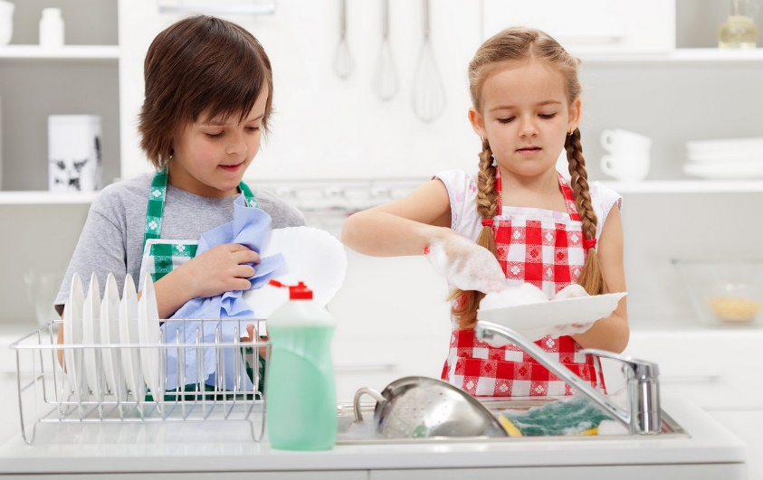*Самостоятельность – это ценное качество, необходимое человеку в жизни, воспитывать его необходимо с раннего детства. Все родители хотят, чтобы их дети были самостоятельными, но почему-то многие считают, что они должны оградить своего ребенка от забот и всё за него выполнять… Давайте сегодня поговорим вместе с Натальей Оглобля о том, как вырастить самостоятельных и трудолюбивых детей****.*

**1. Владение основными культурно-гигиеническими навыками**

Невозможно вырастить личность, ограничивая её в действиях! **Прежде всего, научите ребенка основным культурно-гигиеничным навыкам:**

* самостоятельно кушать – во время еды не разговаривать, есть надо спокойно, не торопясь, пережёвывая пищу, беззвучно глотая**;**
* правильно пользоваться ложкой, вилкой, салфеткой (во время еды рот вытирать салфеткой, а не рукой или рукавом);
* убирать за собой посуду со стола;
* одевается и раздевается в определенной последовательности – одежду складывать и вешать на место, уметь расстегивать и застегивать пуговицы, молнии, липучки и т.п.;
* замечать непорядок в одежде (грязь, повреждение) и самостоятельно устранять (чистить щеткой, вытереть салфеткой) или обращаться за помощью к взрослому.

**Научите ребенка соблюдать элементарные правила здорового образа жизни:**

* мыть руки после еды, после улицы, после посещения санузла – для этого нужно засучивать рукава, не разбрызгивать воду, правильно пользоваться мылом, не мочить одежду, сухо вытираться полотенцем и без напоминания вешать его на отведенное место;
* чистить зубы (если ребенок не достает до раковины, купите ему маленький стульчик) – в игровой форме разъясняйте ребенку, почему чистить зубы очень важно (расскажите [сказку про кариес](http://maminiskazki.ru/skazka-pro-malenkij-no-vrednyj-karies.html) —  или придумать рассказ «**Путешествие в страну Щеток» и т.д.)**;
* своевременно пользоваться носовым платком;
* систематически принимать душ, после песочницы мыть ноги.

**Самостоятельность и порядок**. Несомненно, важно также приучите ребенка к порядку: самостоятельно брать и ставить (складывать) после игры на место книги, игры, игрушки. Для этого у каждой вещи должно быть свое место: у книг – книжная полка, у кубиков – коробка, у карточек – папка, у пластилина и красок – свое отделение в столе и т.п. Для удобства лучше использовать для каждой игры отдельные коробки, корзины (посудка, больничка, конструктор и т.д.) и папки (папки лучше подписать – это будет способствовать навыкам чтения).

**Ребенок 6-7 лет может:**

* застилать свою кровать после сна;
* гладить носовые платочки, свои футболочки;
* накрывать и убирать со стола;
* помогать на кухне — резать, мешать, лепить (не бойтесь учить ребенка пользоваться ножом – сперва предложите ему пластиковый одноразовый нож, потом настоящий);
* мыть чашки, тарелки, ложки, вилки;
* вытирать пыль и натирать зеркало;
* мыть пол и пылесосить (здесь может потребоваться ваша помощь).

Чтобы было интересно готовить кушать или убирать в квартире, сшейте или купите для ребенка свой фартук и прихваточки, купите свое ведерко, тряпочку и другие принадлежности для уборки и т.д.

Педагог-психолог Корева А.В.